- Otomasyon Laboratuvarı:

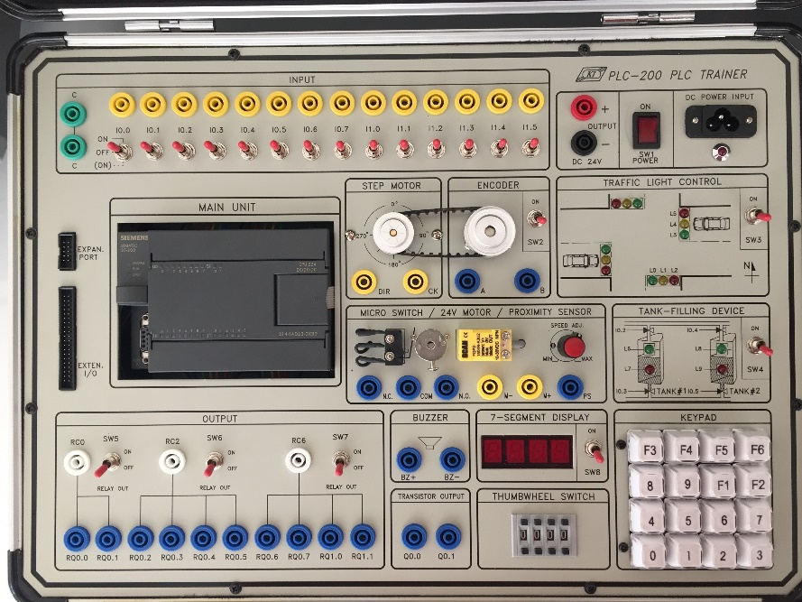

- Elektrik Devreleri Laboratuvarı
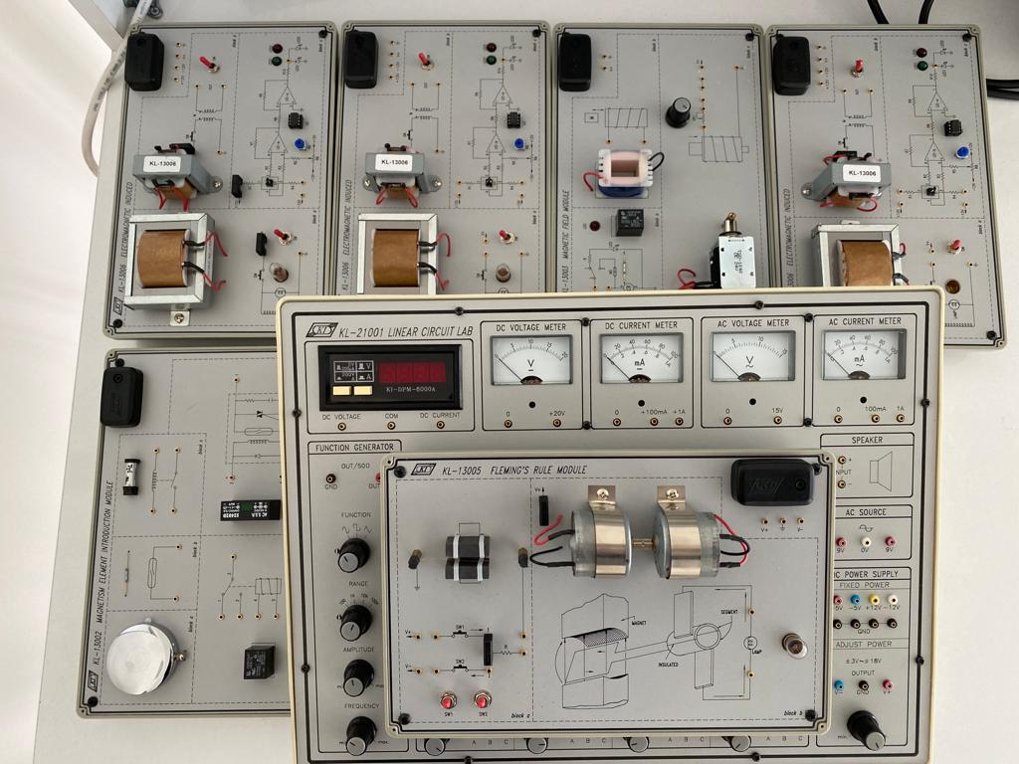
- Haberleşme Laboratuvarı
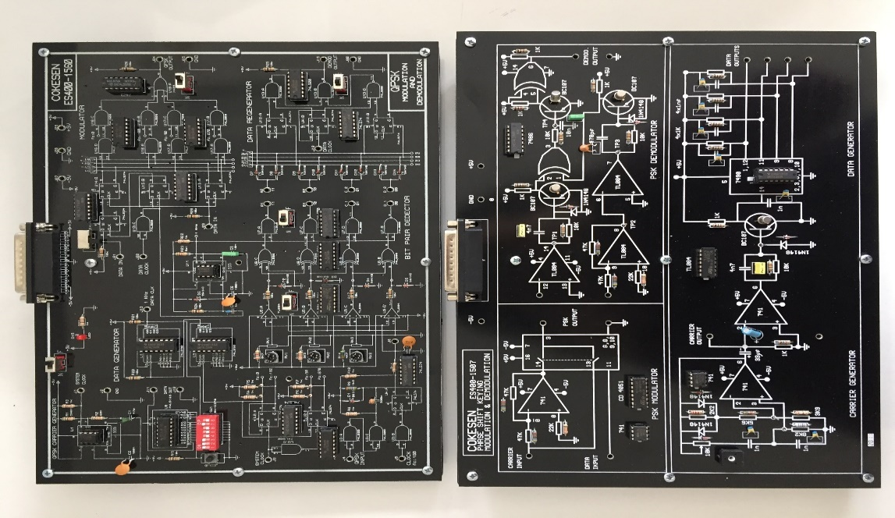

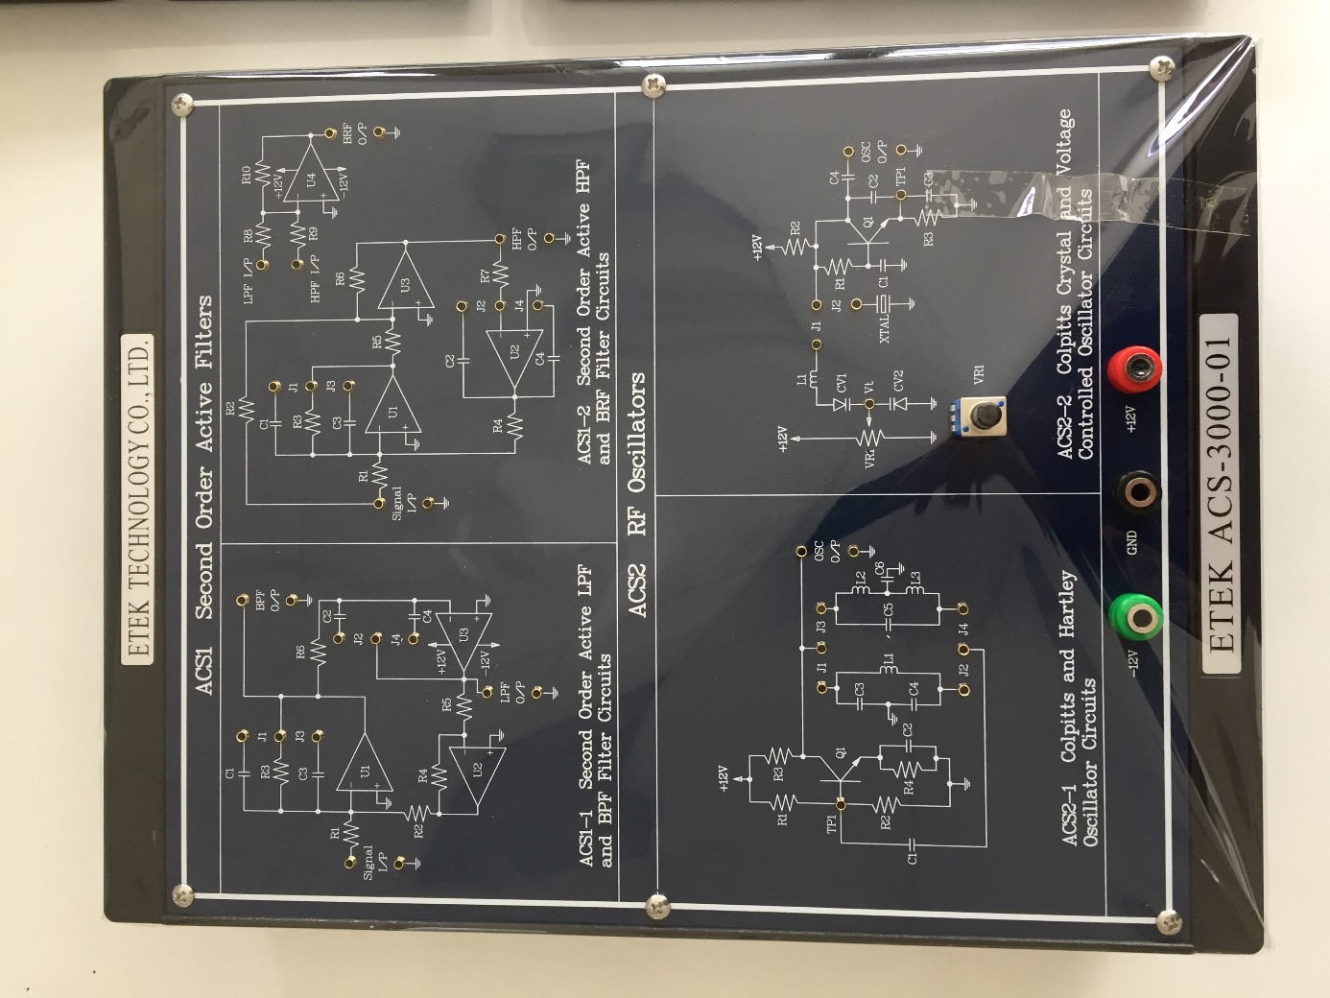

- Elektronik Laboratuvarı
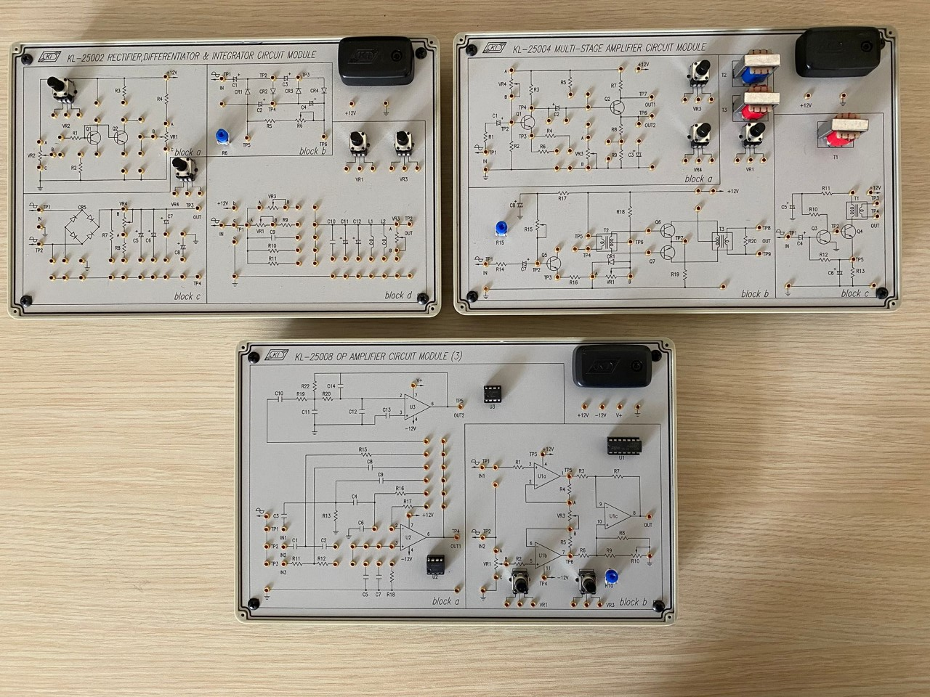
- Kontrol Laboratuvarı

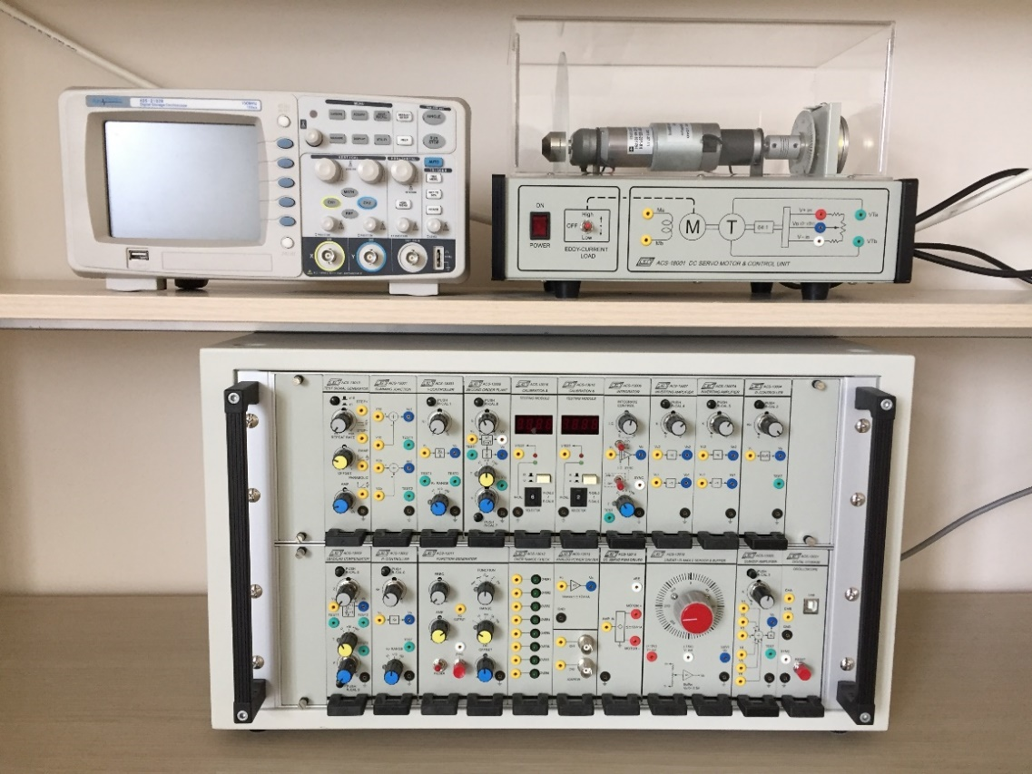
- Mikroişlemciler Laboratuvarı
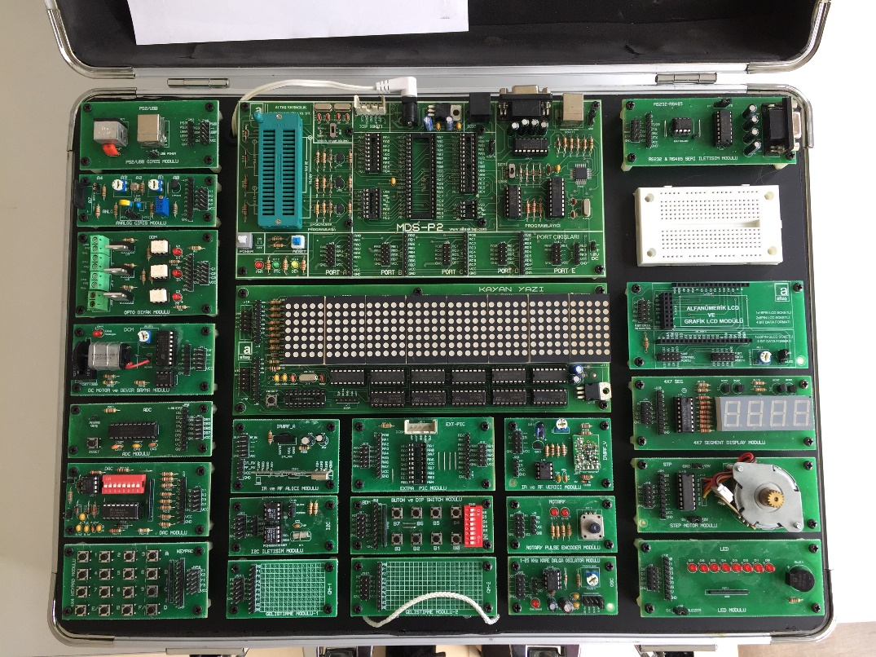
- Mantık Devreleri Laboratuvarı
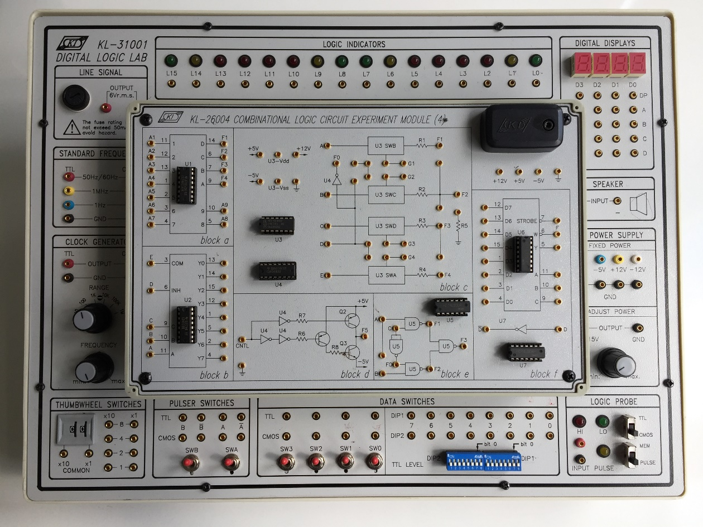

- Elektrik Makinaları Laboratuvarı
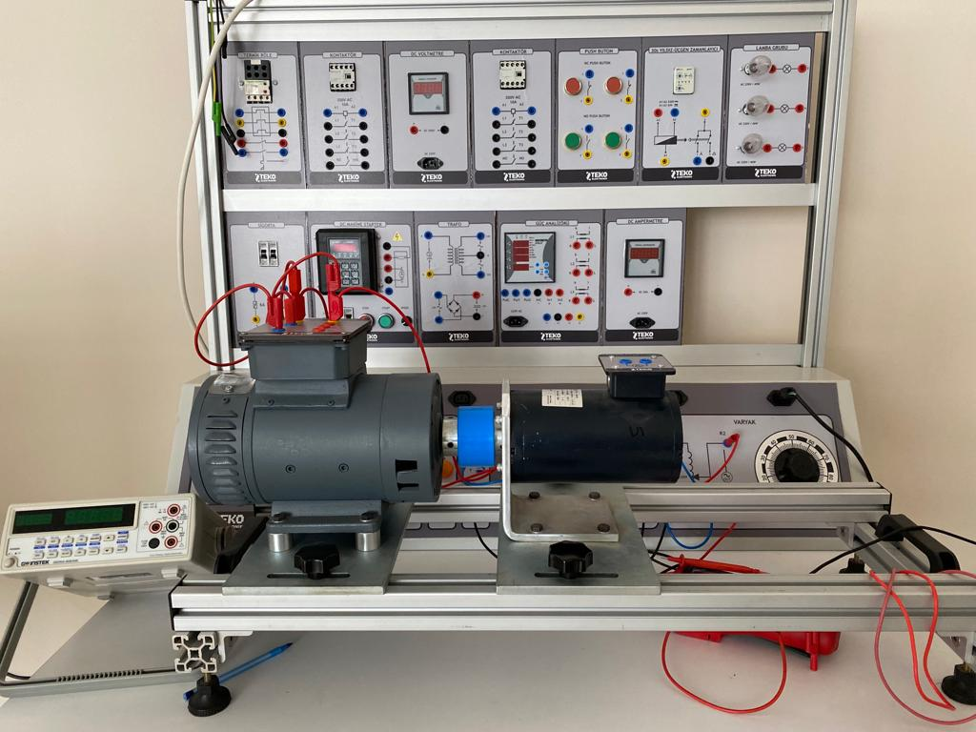
- Güç Elektroniği Laboratuvarı
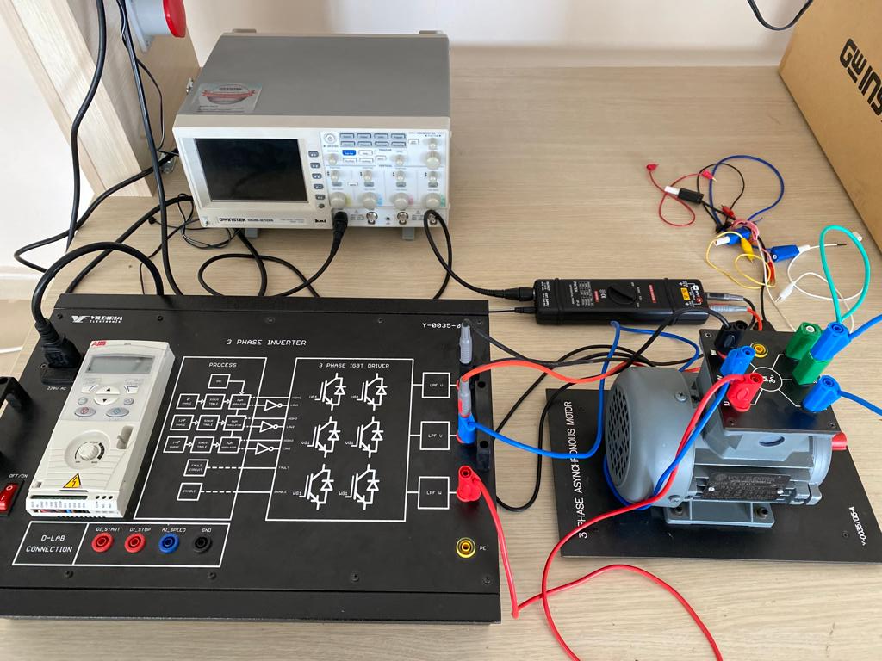

- Elektrik Tesisleri Laboratuvarı
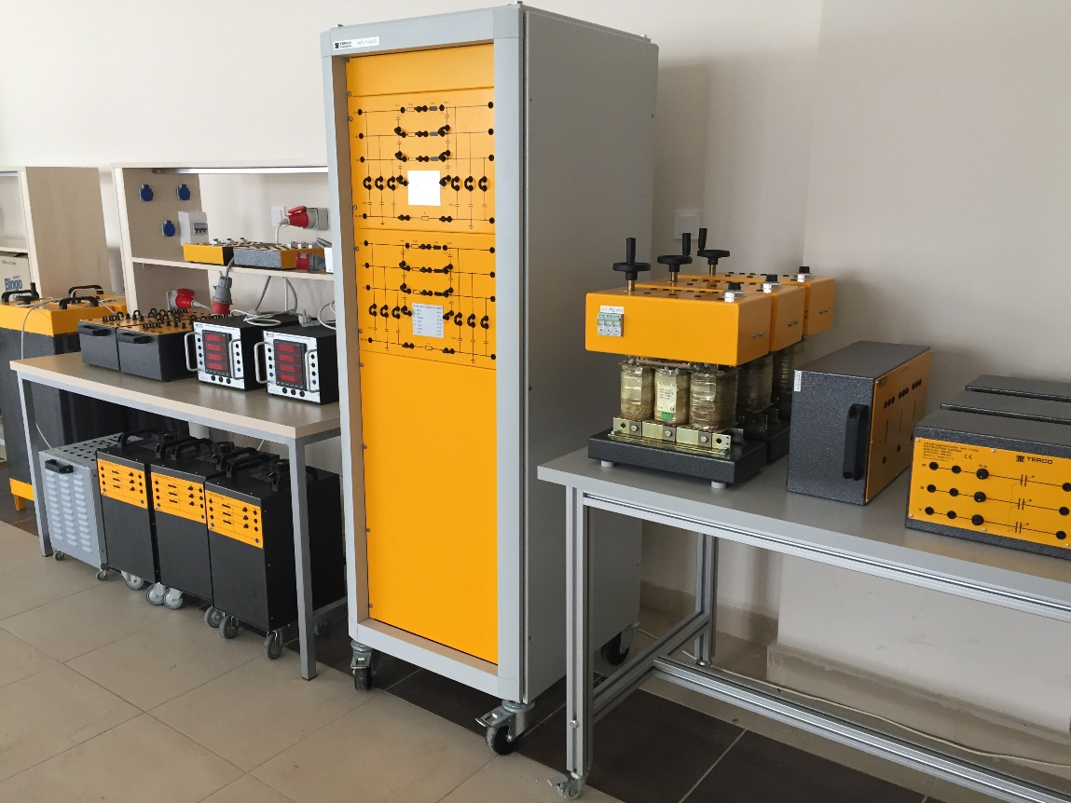
- Yüksek Gerilim Laboratuvarı

